Муниципальное дошкольное образовательное учреждение
«Детский сад № 21»

Консультация для родителей
«Зима: играем вместе с детьми»

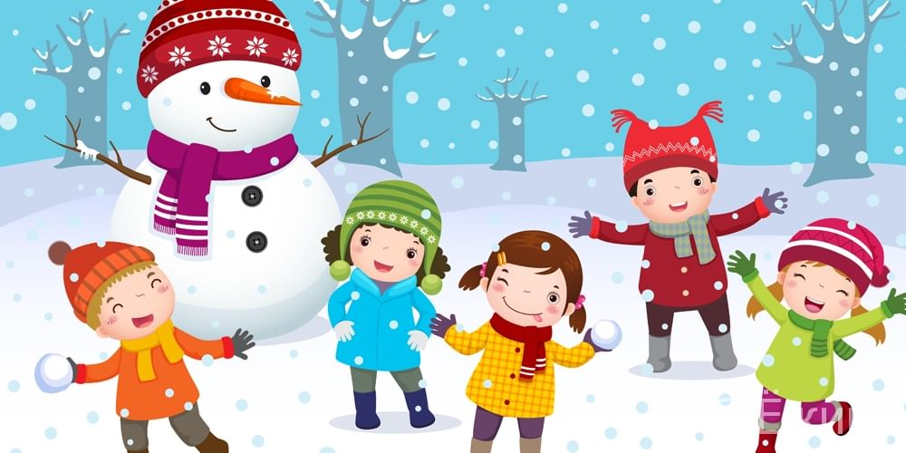

Провела Е.А. Юсупова

Февраль, 2022 г.

Задача родителей – вырастить здорового, жизнерадостного ребёнка.
Зима - одно из самых подходящих для этого времен года. Какой бы суровой и снежной она не была, но для миллионов девчонок и мальчишек, а также их родителей - любимое время года. Все с нетерпением ждут очередные выходные и долгожданные новогодние каникулы, когда можно семье собраться всем вместе на горке, на лыжне или просто во дворе своего дома.
Все дети без исключения любят, просто обожают зиму и готовы гулять с утра до вечера. Но, к большому сожалению, современный образ жизни и повседневная занятость родителей, не дают возможности находиться длительное время со своими детьми. В данном случае, прогулка является наилучшим способом быть рядом с ребёнком и уделить ему максимум внимания.
Наступившая зима с её морозами, ветром, снегопадами вовсе не повод отказаться от прогулок. Родителям кажется, что если выйти на улицу в мороз, то ребёнок замёрзнет и заболеет. Да, так может случиться, если вы укутали его в "сто одёжек". Гулять нужно каждый день и в любую погоду, если ребёнок абсолютно здоров. Одевать в одежду, соответствующую погоде, не стесняющую движений и не перегревающую организм, потому что ребёнок, двигаясь на прогулке, согревает себя сам.
Вроде бы всё просто – погулять на улице, пройтись по свежему воздуху. Зачастую, мама берет ребёнка и отправляется с ним в магазин, аптеку и по своим делам. Получается, что мама сделала свои дела и вроде бы уделила внимание ребёнку. Но ребёнок остаётся не удовлетворённым. Ему хочется другой прогулки, той, когда мама и папа никуда не спешат, когда есть время не только погулять, но и поиграть в игру вместе с родителями. Всем известно, какую особенную ценность имеют игры и упражнения, в которых дети играют вместе с родителями. Это способствует улучшению взаимоотношений в семье, сближает детей и родителей, а личный пример повышает у детей интерес к двигательной деятельности. Поверьте, ваш ребенок придет в восторг, когда увидит серьёзных родителей, весело играющих в снежки.
Да и за развлечениями ходить далеко не надо, достаточно просто выйти из дома. А самое главное, не забыть взять хорошее настроение и готовность вернуться домой "снежным человеком", ведь все зимние игры неизбежно сопровождаются валяниями в снегу. Эти игры не требуют много времени, каких-то затрат, определённых умений или специальной подготовки. Во что же можно поиграть с ребенком, чтобы это доставило радость вам и ему? Выбирайте те игры, которые ему доступны. Нужно учитывать особенности физического развития малыша, его настроение, желание играть в ту или иную игру. Для того, чтобы ребёнок не уставал, нужно чередовать быстрые игры с играми малой подвижности. Необходимо чаще хвалить и подбадривать ребёнка, чтобы вселить в него уверенность в собственных силах, отмечать его старание и правильность выполнения тех или иных действий. Учтите, что у детей быстро пропадет увлечение, если они не испытывают радость победы.
Вспомните игры, в которые вы играли в детстве, научите этим играм своего ребенка. Ведь воспоминания детства будут приятны вам и будут интересны ему! Попросите ребенка познакомить вас с играми, в которые он играет в детском саду со своими сверстниками. Будьте внимательны к его рассказу, цените каждую минуту вашего общения.
Самая простая игра, в которую можно играть поодиночке или разделится на команды - это игра в снежки. Можно выбрать определённую цель и кидать в неё. Например, скатать большой снежный шар или нарисовать цветной водой круг диаметром один метр.
Знакомое для всех возрастов развлечение - катание с горки на санках, ледянках, ватрушке. Многие родители помнят любимый всеми спуск с горки "паровозиком", когда, скатившись вниз, все сбиваются в кучу, что вызывает взрыв эмоций, поднимается настроение и возникает желание скатиться ещё и ещё. Если вы катаетесь где-то в безлюдном месте, то можно устроить небольшое соревнование. Скатываясь с горки по очереди, можно собирать заранее расставленные игрушки. Победит тот, кто соберёт больше игрушек. Лепка снеговика всей семьёй, прокладывание лабиринта или снежного туннеля, постройка крепости все эти игры дают возможность сплотиться и быть равными по отношению друг к другу.
Отличный момент на прогулке, это позволить сделать ребёнку снежного ангела. Для этого нужно найти ровное место из чистого, мягкого снега. Аккуратно упасть на спину и быстро-быстро двигать руками и ногами. Затем родителям помочь встать ребёнку так, чтобы не разрушить получившийся след. Посмотрите, отпечаток на снегу очень похож на ангела. Будет ещё интереснее и веселее, если вы это сделаете вместе с ребёнком.
Уважаемые родители, играйте со своими детьми на прогулке, будьте позитивны и не ленитесь! Тщательно организованная прогулка будет интересной, веселой, запоминающейся, принесёт пользу здоровью и развитию вашего малыша.
+❤ В Мои закладки

